**HỌ VÀ TÊN HS:** ………………………………………..

**LỚP:** ……………..

Thời gian: Từ ngày 02/02 đến 20/02/2021

**TUẦN 22**

**TIẾT 22 : TẬP ĐỌC NHẠC SỐ 4 “MÙA XUÂN VỀ”**

**(TĐN số 4)**

Nhạc và lời: Phan Trần Bảng

1. **Giới thiêu tác giả bài TĐN số 4** *(Học sinh chép bài phần này)*



- Nhạc sĩ **Phan Trần Bảng** Ông sinh ngày 1 tháng 9 năm 1933 ở Đức Phong, Đức Thọ, Hà Tĩnh.

- [Phan Trần Bảng](https://hoinhacsi.vn/hoi-vien/phan-tran-bang) tham gia văn nghệ từ nhỏ trong vùng tự do thuộc Liên khu IV cũ. Ông tự học nhạc và tập sáng tác rất sớm. Từ 1950 đến 1960, ông là nhạc sĩ sáng tác thuộc Chi hội Văn nghệ Liên khu IV. Từ 1960 đến 1962, ông giảng dạy âm nhạc lớp Sư phạm Nhạc Họa. Từ 1962 đến 1972, làm công tác âm nhạc tại Trường Trung cấp Sư phạm Ngoại ngữ Hà Nội và Trường Đại học Bách khoa. Từ 1972 đến 1993, ông là tổ trưởng bộ môn giáo dục nghệ thuật, chuyên viên nghiên cứu sư phạm âm nhạc thuộc Viện Khoa học Giáo dục.

- [Phan Trần Bảng](https://hoinhacsi.vn/hoi-vien/phan-tran-bang) viết nhiều cho thiếu nhi. Nhiều bài hát thiếu nhi của ông được phổ biến rộng rãi như: Trường em xinh, làng em đẹp; Bài ca đi học; Nghé ơi; Cái bống; Mùa sim chín...

1. **Phân tích bài TĐN số 6** *(Học sinh chép bài phần này)*

4

4

-Bài hát viết ở nhịp C còn gọi là nhịp

- Gam Đô trưởng

- Cao độ: Mi- Fa-Son-La-Si=Đô

- Thấp nhất là nốt Mi. Cao nhất là nốt Đô

- Trường độ: nốt trắng, đen, đen chấm dôi, móc đơn

**III. Đọc tên nốt bài TĐN số 4 (Sách giáo khoa Âm nhạc lớp 7-trang 24)**

Bài TĐN chia làm 2 câu: *(Học sinh chép bài phần này)*

* Câu 1: Son-La-Son-Đô-Si-Đô
* Câu 2: Son-La-Son-Son-Đô-Si-Đô
* Câu 3: La-La-Si-La-La-Son
* Câu 4: Son-La-Son-Fa-Fa-Son-Mi
* Câu 5: Son-La-Son-Son-Đô-Si-Đô

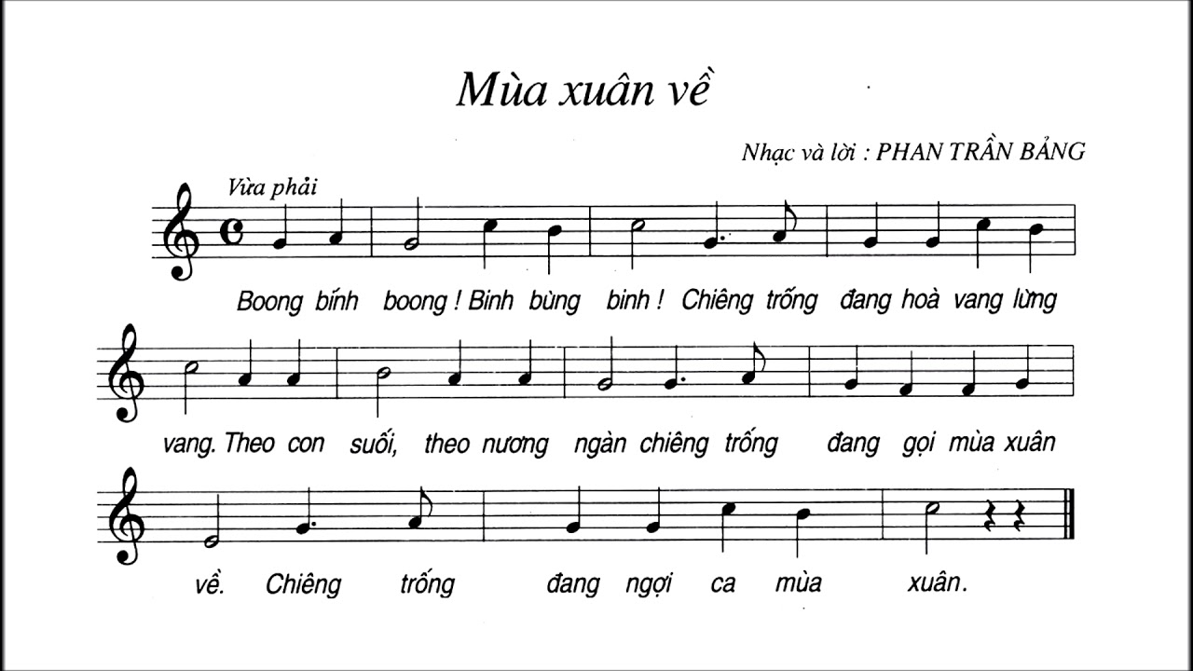

(link nghe giai điệu bài TĐN số 4 <https://www.youtube.com/watch?v=sHqvOTgJ0PE>)

**\*Câu hỏi (Bài tập):**

Câu 1: Hãy kẻ khuông nhạc và ghi tên nốt bài TĐN số 4

Câu 2: Đọc tên nốt cả bài TĐN số 4

Câu 2: Học thuộc lời ca bài TĐN số 4

(Mọi thắc mắc, học sinh có thể liên hệ với giáo viên Âm nhạc qua địa chỉ [tsdiem110@gmail.com](mailto:tsdiem110@gmail.com). Hoặc Messenger: Diem Pham)